**Benchmark et mise en place d’une application mobile aéroportuaire**

# Résumé

# Abstract

# Dédicaces (parent /amis)

# Remerciements(enseignant/encadrant)

# Table de matières

Résumé 2

Abstract 3

Dédicaces (parent /amis) 4

Remerciements(enseignant/encadrant) 5

Table de matières 6

Liste des tableaux 9

Liste des figures 10

Abbreviation 11

Introduction générale 12

Partie I 13

Etude Bibliographique 13

I. Contexte général du projet 14

Introduction 14

1. Présentation de l’organisme d’accueil 14

a) Présentation générale 14

b) Fiche technique 15

c) Missions de l’ONDA 15

d) Organigramme de l’Office 16

2. Etat d’art 17

a) Benchmark des applications des aéroports 17

b) La géolocalisation indoor 22

c) Les méthodes et technologies 24

d) Les Approches de calculs 26

3. Présentation du projet 28

a) Contexte global 28

b) Objectifs du projet 29

c) Méthodologie Adaptée 29

4. Gestion du projet 31

Conclusion 32

Partie 2 Etude et réalisation 33

I. Etude préalable 34

Introduction 34

1. Analyse de l’existant 34

a) L’application existante 34

b) L’analyse 35

c) Limite de l’existant 35

Conclusion 36

II. Analyse des besoins fonctionnels et techniques 36

Introduction 36

1. Les besoins fonctionnels : 37

2. Les besoins techniques 38

III. Conception 38

Introduction 38

1. Aspect statique 38

2. Aspect dynamique 38

3. Choix technologique 38

4. Environnement de travail 40

Conclusion 41

IV. Mise en œuvre 42

1. Modèle physique des données 42

2. Descriptif de l’application 42

Conclusion 42

Bibliographie 42

Webographie 42

Annexe 42

# Liste des tableaux

Tableau 1: Fiche technique de l'Onda 14

Tableau 1: Liste des ressources humaines 20

# Liste des figures

Figure 1: Organigramme général de l'Onda 15

Figure 2: Organigramme des directions de l'Onda 16

Figure 1: Planning de réalisation du PFE 19

Figure 2: Diagramme de Gantt 19

# Abbreviation

|  |  |
| --- | --- |
| Sig | Science de l’Information Géographique |
| EHTP | Ecole Hassania des Travaux Publics |
| ONDA | Office national des aéroports |
| BLE | Bluetooth low energy |
| RTLS | Real Time Location System |
| RSSI | Received signal strength intensity |
| OS | Operating system |
| HTML | HyperText Markup Language |
| CSS | Cascading Style Sheets |
| TDOA | Time difference of arrival |
| AOA | Angle of arrival |
|  |  |
|  |  |

# Introduction générale

# Partie I

# Etude Bibliographique

# I. Contexte général du projet

## Introduction

Ce chapitre donne un aperçu général sur le projet réalisé. Nous présenterons l’organisme d’accueil, Office National des aéroports, puis une étude comparative des applications aéroportuaires, nous discuterons également les spécifications de la localisation indoor, les technologies utilisés, leurs enjeux et les méthodes classique du calcul de positionnement. Ensuite, une présentation du contexte du projet, ses objectifs et la méthodologie suivie au long du PFE.

## Présentation de l’organisme d’accueil

### Présentation générale

L’office national des aéroports est un établissement public prend en charge des aéroports du Maroc ainsi il contrôle la navigation aérienne, sa naissance était en 1990, il procède une stratégie orientée vers le futur :

* Développement du réseau aéroportuaire afin d’enrichir la connexion avec les différentes régions ainsi avec l’extérieur.
* Sophistication des infrastructures afin de doter le Royaume des moyens les plus performants pour assurer un maximum de sécurité aux utilisateurs.
* La gestion rationnel et optimisation de l’utilisation des ressources.

En général, les dates qui ont marqué l’évolution du secteur du transport aérien sont :

En **1973** : L'autogestion du secteur fut évoquée pour la première fois.  
En **1980** : L’autorité publics a créé l'Office des Aéroports de Casablanca (OAC), organisme de gestion autonome, il a constitué la première étape du nouveau régime de gestion. La charge initiale de l'OAC était d'assurer la gestion des aéroports de Casa-Nouasseur, Casa-Anfa et Til-mllil.

Le dynamisme de son équipe de configurations et de techniciens lui permet d’appréhender rapidement tous les aspects du fonctionnement de la plateforme et de mettre en place les structures et les outils nécessaires à une gestion moderne. Très vite Casablanca s'impose comme un modèle au niveau national et comme une plateforme appréciée par les compagnies aériennes pour la sécurité de ses installations.

En **1987** : La gestion de 6 groupes d'aéroports ; Agadir, Marrakech, Tanger, Fès, Rabat et Oujda. Les autres aéroports tel que Laâyoune, Al-Hoceima, Ouarzazate et Tétouan sont liées à ces groupes suivant une proximité géographique.

En **1990** : OCA donne la place à Onda qui se base sur une nouvelle procédure et phase de développement.

### Fiche technique

Cette fiche technique nous rapproche plus à l’ONDA, elle contient toutes informations nécessaires.

|  |  |
| --- | --- |
| Dénomination social | Office national des aéroports |
| Date de construction | 1990 |
| Forme juridique | Société anonyme |
| Activités | Gestion des aéroports |
| Siège Social | Aéroport Mohammed V-BP52 20250 Nouasseur – Maroc |
| Effectif | Entre 1000 et 5000 |
| Chiffre d’affaires | De 100.000.000 dhs à 500.000.000 dhs |
| E-mail | [onda@onda.ma](mailto:onda@onda.ma) |
| Téléphone  Fax | * 0522539140 * 0522539040 |

Tableau 1: Fiche technique de l'Onda

### Missions de l’ONDA

Les grandes missions de l’Onda se sont regroupées en quatre grands axes :

• L’assurance de la sécurité de la navigation aérienne au niveau de l’espace aérien et des aéroports, sous juridiction nationale.

• Tout service destiné au contentement des usagers et du public. L’embarquement, le débarquement, le transit et l’acheminement à terre des voyageurs, des marchandises et du courrier transportés par air. L’aménagement, l’exploitation, l’entretien et le développement des aéroports civils de l’État.

• La création des relations avec les organismes et les aéroports internationaux afin de répondre aux difficultés du trafic aérien.

• La formation d’un personnel capable de gérer toute situation : ingénieurs de l’aéronautique civile, de contrôleurs et d’électroniciens de la sécurité aérienne.

### Organigramme de l’Office

L’ONDA s’organise suivant trois grandes catégories : Département, Pôles et Directions. Elles sont réparties comme suit dans leur organigramme :

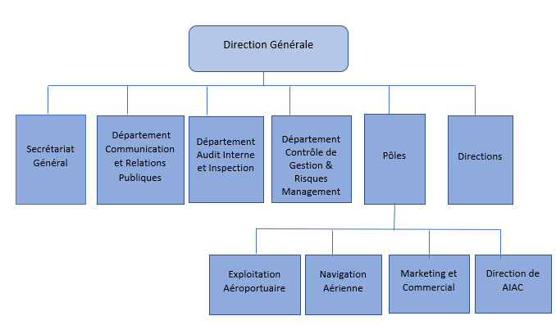

Figure 1: Organigramme général de l'Onda

Chaque direction gère un ensemble de département. Les différentes directions se présentent comme ci-dessous.

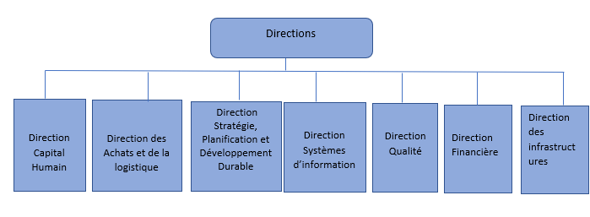

Figure 2: Organigramme des directions de l'Onda

Notre projet s’est déroulé au sein de la DSI : **Direction Système d’Informatique**.

Cette direction est responsable de la gestion des systèmes d’informations, parmi ses activités :

* L’élaboration et la mise en œuvre le schéma directeur SI.
* La planification et la gestion du déploiement des projets SI.
* L’assurance de l’administration, l’exploitation, la disponibilité et la sécurité des SI.
* L’assurance de la maintenance des SI, le support et l’assistance aux utilisateurs.
* L’assurance de la gestion de l’infrastructure de Télécommunication de l’ONDA.

## Etat d’art

### Benchmark des applications des aéroports

Avant de mettre en place l’application mobile, il est incontestable de faire une recherche sur les applications aéroportuaires existantes. Pour notre benchmarking, nous avons un listing des top dix aéroports, réparties sur de différents continents, puis une sélection des aéroports ayant une application mobile.

A partir de ces dernières, nous extrairions les fonctionnalités principales d’une application aéroportuaire et nous mettrons le point sur le côté SIG dans le domain aéroportuaire.

* *MyHKG : Hong Kong*

|  |  |
| --- | --- |
| Fonctionnalités | Fonctionnalités SIG |
| - Application fournit des informations sur les vols.  - Alerte d’embarquement pour les vols suivis  - Traduction de la signalisation directionnelle de l'aéroport.  - Réservation de parking.  - Commande de nourriture.  - Réservation de services liés aux bagages (par exemple, livraison de bagages et services de porteur).  - Accès au wifi de l’aéroport à travers un scan du pass, l’utilisateur obtient le code en SMS. | - Localisation et contact des installations aéroportuaires, commerces et restaurants.  - Direction avec la carte intérieure de l'aéroport.  - Orientation en réalité augmentée. |

* *ATL Atlanta: Atlanta, USA*

|  |  |
| --- | --- |
| -  Informations sur les vols.  - Mises à jour sur la disponibilité des parkings.  - Mises à jour sur l’affectation des portes et l’état des vols. | - Localisation des services de l’aéroport. |

* *IST Istanbul, Turkey*

|  |  |
| --- | --- |
| - Liste des départs et arrivées à l’aéroport.  - Suivi du vol.  - Recherche du vol.  - Scan du billet.  - Liste des différents services proposés à l’aéroport (restaurants, boutique, immigration).  - Transport.  - Option de remboursement de tax.  - Duty free boutiques.  - Volet spécial pour le parking : Disponibilité, prix et valet. | - Localisation  - Carte descriptive des monuments d’Istanbul.  - Fonction : Où est ma voiture ?  Elle permet de voir les voitures et sélectionner la tienne pour vous guider à son emplacement. |

* *Dubaï Airport*

|  |  |
| --- | --- |
| - Accueil de description des options valables.  - Liste des arrivées à l’aéroport avec le numéro de vol, origine du vol et l’heure d’arrivée.  - Liste des départs.  - Suivi du vol : Possibilité de voir son parcours avec les informations nécessaires : numéro de vol, date, heure et terminal.  - Recherche de vol, son statut et ses informations.  - Liste avec l’ensemble de document important pour le voyage et l’aéroport.  - Les vols disponibles à venir.  - Liste des restaurants et boutiques.  - Liste des lounges.  - Information sur le parking ainsi que les différents moyens de transport (taxi, voiture, bus et train). | - Localisation des services.  - Localisation des terminaux.  - Localisation des passagers et leur passage. |

* *Aéroports de l’Europe : Genève, Paris, London*

|  |  |  |
| --- | --- | --- |
| GVA Genève | - Information sur le vol.  - Scan du boarding pass.  - Parking.  - Calcul du cout de parking selon la date de départ et d’arrivée.  - H**oraires des prochains bus et trains** au départ de l’aéroport.  - Météo.  - Shopping dans les boutiques et les restaurants de l’aéroport. | - Carte interactive affiche la position exacte. Cette carte permet l’utilisateur de déambuler dans l’aéroport et de rejoindre votre porte d’embarquement. |
| LRH London | - Recherche du vol.  - Notification lors de l’ouverture du portail.  - Avec la pandémie, on a un ensemble d’instruction de distanciation et sécurité   * Ensemble de services : boutique, restaurant, toilette, désinfection * Possibilité de commander le repas à l’avance. * Possibilité de réserver les achats des boutiques pour faciliter la récupération avec covid. | - Localisation.  - Carte détaillée de l’aéroport et l’itinéraire. |
| Paris Airport  Aéroport Nice Côte d’Azur | - Informations sur le vol.  - Recherche du vol.  - Différents services au sein de l’aéroport : Access et transport, boutique et restaurant.  - Compte personnel, réduction et fidélité.  - Réservation des transports, hôtels  - Notifications  - Scan le pass d’embarquement  - Réservation de vol  - Documents nécessaires pour le voyage | - Carte d’orientation.  - Géolocalisation en temps réel  - Carte de description des monuments de Paris |

Après avoir inspecter de près les applications des autres aéroports, il semble nécessaire de lister les points communs, les fonctionnalités qui sont primordiales pour une telle application.

Durant l’analyse, nous les avons réparties comme suit :

|  |  |
| --- | --- |
| Les fonctionnalités communes | Les fonctionnalités SIG |
| * Page d’accueil démontre les rubriques de l’application. * Les informations sur les vols : Listing des vols selon l’arrivée et le départ à l’aéroport. * Recherche du vol selon les différents paramètres (numéro de vol, date, heure). * Liste des différents services proposés à l’aéroport (restaurants, boutique, Banque). * Réservation parking. * Liste des moyens de transport et les horaires. * Accéder au wifi à travers un scan du pass. * Page de Contact. | * Suivi des vols * Carte d’orientation * La localisation des services de l’aéroport (restaurants, boutiques, Banque…). * Carte de description des monuments de la ville. |

Parmi ces applications étudiées, un ensemble utilise **la localisation indoor** par WIFI ou par BLE.

Cette technique optimise les déplacements dans l'aéroport avant le vol, par exemple en trouvant les restaurants, les magasins à proximité et les points importants comme la récupération des bagages et les contrôles de sécurité.

L’application ‘Aéroport Nice Côte d’Azur’, par exemple, offre une vue instantanée au sein du terminal, étage par étage, et aide les passagers à se rendre où ils le veulent selon les étapes de leur parcours. Mettons la lumière sur cette technologie dans le paragraphe suivant.

### La géolocalisation indoor

#### Définition de la géolocalisation indoor

Généralement, les systèmes GPS sont utilisés pour nous guider à l’extérieur, ils reçoivent les signaux des satellites pour pouvoir nous localiser. Or, ces signaux perdent leur précision ou se bloquent dans les espaces fermés, les récepteurs ne peuvent plus les capter.

Pour résoudre ce problème, la géolocalisation indoor est une méthode prometteuse qui permettant la localisation en temps réel d’une personne, d’un bien ou d’un produit à l’intérieur du bâtiment tels que les centres commerciaux, les aéroports, les hôpitaux.

L’usage de cette technique s’étend à plusieurs domaines. On mentionne :

**Les sites industriels** par exemple, une application de géolocalisation peut guider l’équipe technique la plus proche vers un problème donné.

**La navigation** de l’extérieur vers l’intérieur peut aussi être gérée par ce type de système.

**Dans le domaine de santé**, la géolocalisation permet de retrouver des patients à cas spécial, des matériaux égarés.

**Le géomarketing**, on peut optimiser les revenus au mètre carré, en fonction des données de visite des clients (flux, temps de visite, zones de passages, zones de transformation, etc.)

##### Les critères de la géolocalisation

Lorsqu’on parle de la géolocalisation, il est important d’étudier ses trois grands points :

***La cartographie*** :

Le positionnement d'un objet ou d'une personne détermine son emplacement dans un système de référence. De ce, une cartographie propre du bâtiment est nécessaire pour pouvoir se repérer dans un lieu fermé qui répertorie les escaliers, les obstacles fixes et intermittents comme les panneaux publicitaires.

Dans ce cas, on ne peut pas représenter les données en 2D : longitude et latitude comme pour le GPS. Ce système de référence confond entre les murs, escaliers et les différents niveaux, cependant il faut utiliser des méthodes de cartographie adaptées, non traditionnelles.

Parmi les solutions présentes dans le marché, on peut citer, réalisation des cartes 2D,3D d’un bâtiment, Crowdsourcing où on peut télécharger les plans de nos bâtiments (selon la disponibilité), Simultaneous Localization And Mapping, etc.

La navigation dans les environnements internes nécessite aussi l’utilisation d’une représentation appropriée. En général, la topographie des espaces en 3D représente un aspect fondamental de la navigation en intérieur

**Précision du positionnement :**

C’est un critère clé pour la localisation indoor qui prenant en compte non seulement la dimension de l’espace mais également la taille de l’espace. Pour les espaces petits, le système de géolocalisation doit générer une location claire et fine pour mieux distinguer les différents lieux.

La précision doit être inférieure à 4 mètres avec une précision de l’espace.

**La navigation :**

Généralement, la navigation est aussi intégrée dans les systèmes de localisation, elle aide à se rendre à une destination donnée et optimiser les chemins : Prendre le chemin le plus court. Pour la naviguer dans un lieu, on manipule plusieurs concepts.

La localisation en premier lieu, en se basant sur une position, le système cherche la destination, trace le chemin le plus court, suit le déplacement en temps réél. Puis on a les algorithmes des itinéraires, en fonction de la distance, du temps, ils cherchent le chemin entre le départ et la destination. La connectivité est importante pour la planification des chemins. En dernier lieu, l’orientation pour pouvoir assister l’utilisateur le long de son parcours.

### Les méthodes et technologies

Au cours des années, lors le GPS a fait preuve de faiblesse dans les bâtiments, il s’est avéré nécessaire de trouver une technique alternative, plusieurs technologies se sont manifestées pour s’adapter à la localisation interne. Chacune de ses méthodes, présentées au-dessous, a des caractéristiques différentes en termes de précision, performance, couverture de couts et consommation d’énergie.

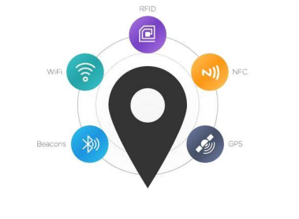

Figure 3: Technologies indoor

**Bluetooth Low Energy (BLE), introduit avec la version 4.0 du Bluetooth, a bouleversé la situation de la localisation par Bluetooth. Cette technologie est plus légère et consomme 10 fois moins.**

BLE prévoit la mise en place des **Beacons**, des boitiers installés dans des points stratégiques du bâtiment, murs, objets, plafonds, qui émettent des signaux radio en utilisant le protocole de communication BLE, dans des intervalles prédéfinis. Dans la zone d'émission, le smartphone peut détecter les signaux, ce qui permet de déterminer si l’émetteur et le récepteur sont près l'un de l'autre. Plus de beacons sont utilisés plus la localisation de la personne est précise.

Le iBeacon est un protocole créé par Apple qui est devenu compatible avec Android et Microsoft, il émet en permanence une petite quantité d’informations afin d’entrer en interaction avec les smartphones présents dans une zone.

**Wifi** **Position system**, la technique du wifi, elle reste la plus accessible à l’intérieur. Presque tous les appareils sont compatibles Wi-Fi sans installer de logiciel supplémentaire ni manipuler du matériel. La localisation Wi-Fi utilise une infrastructure déjà existante et les points d'accès Wi-Fi (AP) pour calculer où se trouve un appareil.

La technique de positionnement par point d'accès Wi-Fi est basée sur la mesure de l'intensité du signal reçu et sur la méthode fingerprinting. L'appareil consulte une base de données distante pour faire l'association entre l'empreinte et la position. La précision du positionnement dépend du nombre de positions stockées dans la base de données.

**Radio Frequency Identification (RFID),** une méthode qui lit et récupère, à distance, les informations stockés et rassemblés par des balises métalliques, nommé Tags RFID. Ces tags attachés aux objets ou personnes, réagissent aux ondes radios et transmettent les données.

Les lecteurs RFID.émettent.des radiofréquences destinées à activer les puces RFID se trouvant dans les environs, de quelques centimètres à plusieurs centaines de mètres, et permettant ainsi d'échanger des informations avec elles à distance.

Les systèmes basés sur la RFID entrent dans la catégorie des « technologies d'identification automatique sans contact ».

RFID est composée de deux éléments :

Un lecteur : Il lit les identifiants des tags.

Un tag : Les tags RFID sont des puces apposées sur des objets. Ils permettent d'identifier des objets à distance grâce à un lecteur qui capte les données existantes dans la puce.

**Near Field Communication (NFC),** une technologie de communication sans fil à courte portée et haute fréquence, permettant l’échange d’informations entre des périphériques jusqu’à une distance d’environ 10 cm. Cette technologie.est une extension des cartes de proximité utilisant.la radio RFID.

### Les Approches de calculs

Dans la géolocalisation, on diffère entre deux méthodes :

La méthode statique qui consiste à déterminer la position de l’individu à un instant donné, on a une détection à faible distance, une localisation précise sans suivi en temps réel. Contrairement à la méthode dynamique qui consiste en RTLS, suivi en temps réel de l’objet ou la personne localisé. La détermination de la position se fait par :

**Puissance des signaux reçus (Received signal strength intensity)**est une représentation de l’intensité du signal reçu. Cette méthode donne une bonne précision sans recours à des équipements. Elle consiste à mesurer les puissances des signaux reçus des bornes ou point d’accès. ***Lorsque la valeur est faible ceci signifie que la distance est longue, si elle est élevée donc la distance est plus proche*** : la borne est capable de fournir une mesure de signal à la réception d’un paquet d’où on estime la position où elle se trouve. Elle est sensible aux obstacles et à l’en8vironnement.

Ce tableau nous montre les différentes bandes de puissance et leur signification pour la RSSI :

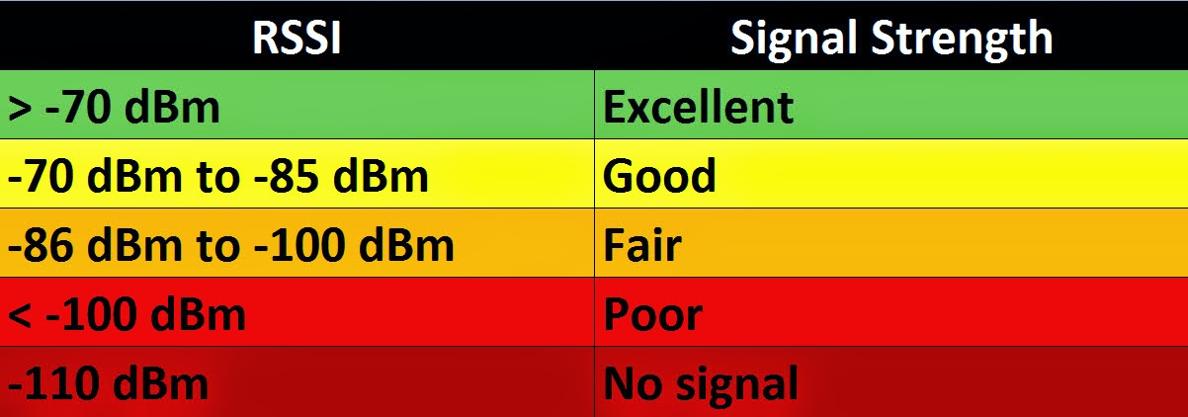

Figure 4: Les puissances du signal

dBm ou dBmW est une unité de niveau, signifie qu'un niveau de puissance est exprimé en décibels par rapport à un milliwatt.

**Mesure du temps de propagation des ondes (Time Difference Of Arrival),** c’est une méthode qui nécessite au moins trois bornes, connaissant la vitesse de propagation des ondes (vitesse de lumière), chacune calcule le temps de propagation jusqu’à l’objet concerné, on déduit par suite la distance. Les trois distances permettent de déterminer une position géographique par triangulation.

Il en résulte une très bonne précision lors de la localisation, moins de 100 mètres dans une courte période.

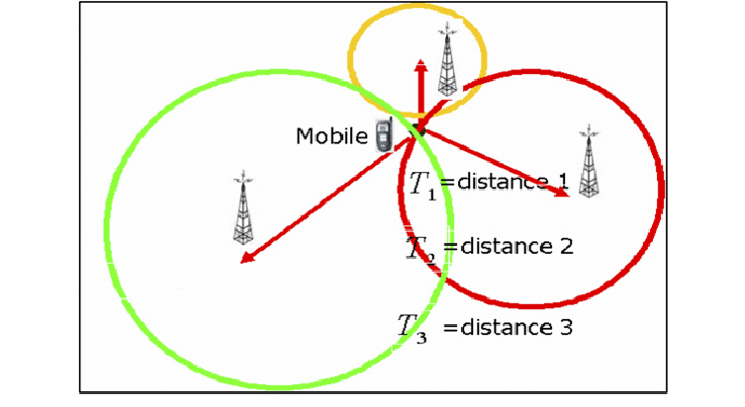

Figure 5: La méthode TDOA

**Mesure des angles de réception (Angle Of Arrival),** cette méthode se base sur TDOA avec l’ajout des angles. Les bornes sont calibrées pour avoir la même ligne géographique de référence. Une donnée AoA peut être mesurée à l'aide de deux ensembles d'antennes. AOA permet de donner une bonne précision mais elle est très sensible aux obstacles.

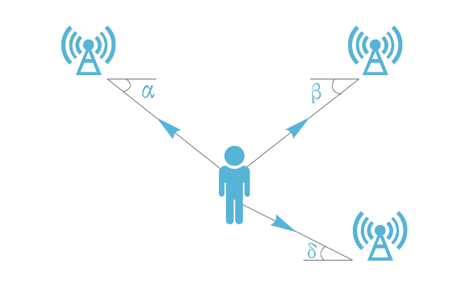

Figure 6: La méthode AOA

**Fingerprinting (empreinte digital)** est adopté comme schéma de base pour la plupart des méthodes de localisation indoor. Cette technique de détermination d’emplacement consiste principalement en collecter les emplacements d’un environnement, leurs associe des caractéristiques qui distinguent la position puis les stocker dans une base de données. En se réfèrent à cette base, on pourra déterminer la position par correspondance.

Les éléments du fingerprints doivent être unique sinon ils seront inutiles pour notre localisation vue qu’ils ont une grande influence sur la précision de la position. Pour ceci, on utilise régulièrement les RSSI.

Une empreinte se compose du RSS, du SSID du point d'accès et de l'adresse MAC du routeur.

## Présentation du projet

### Contexte global

L’Office national des aéroports (ONDA) souhaitera se rapprocher de plus en plus aux voyageurs à travers la création d’une application mobile aéroportuaire. Cette application va offrir aux passagers et aux personnes qui les accompagnent ou les attendent un service d’information en temps réel. Elle sera conçue comme un assistant personnel qui accompagne le voyageur tout au long de son parcours, avant, pendant et après son passage à l’aéroport.

Le projet consiste à mettre en place une solution de mobilité (services passagers) accessible sur smartphone et qui devra permettre aux utilisateurs d’avoir accès à l’ensemble de données (programme des vols, moyens de transport disponibles sur un aéroport donné, fréquences des moyens de transport, services disponibles).

L’application devra permettre aux passagers, une fois connectée à l’aéroport par WIFI ou Bluetooth, les services disponibles en fonction de la zone où ils se trouvent et l’évolution des vols.

### Objectifs du projet

Le projet intitulé ***« Benchmark et mise en place d’une application mobile aéroportuaire »*** vise à mettre en place une application mobile permettant de :

* Améliorer l'expérience de voyage des passagers dans l’aéroport.
* Améliorer la qualité de l'information offerte, en assurant son adaptation aux dispositifs mobiles, en visant l'efficacité de sa réceptivité.
* Diffuser, appeler et attirer l'attention des passagers et des autres usagers sur les activités développées dans l’enceinte aéroportuaire, avec l'objectif d'une communication informative et éducative relative au processus de voyage, aux flux opérationnels, à la sécurité, au contenu commercial et aux services aéroportuaires.
* Offrir éventuellement aux concessionnaires commerciaux installés dans l’aéroport un outil pour stimuler le processus de vente de leurs produits et services aux utilisateurs de l’aéroport, à travers un environnement mobile.
* Améliorer l’image de l’ONDA et utiliser une même charte graphique.
* Améliorer la carte pour avoir une géolocalisation instantanée.

### Méthodologie Adaptée

Dans ce projet, on adapte une méthode agile « Scrum », nos taches sont organisées suivant des cycles courts, des itérations nommées aussi le « sprint ». De façon hebdomadaire nous effectuons des tests selon le carnet de sprint supervisés par le scrum master, Madame Morchid.

Cette approche offre une grande flexibilité et une meilleure visibilité dans la gestion de notre projet en étant binôme, les taches sont bien réparties et organisés dans des courtes durées.

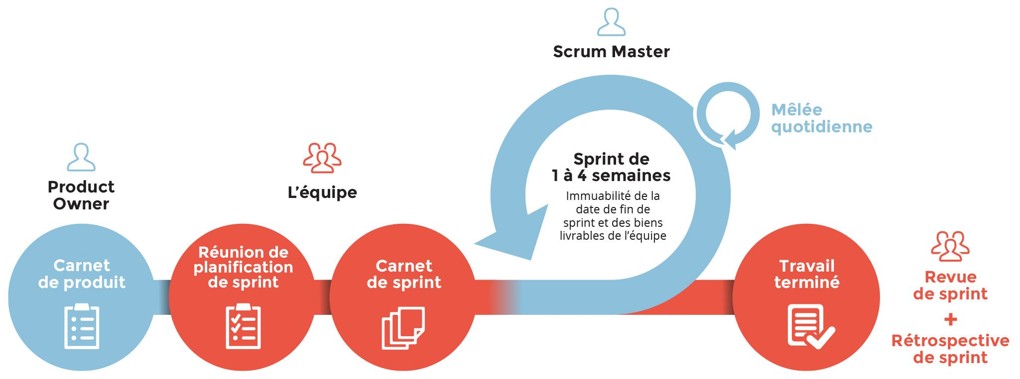

Figure 7: Méthode Scrum

* Livrable du PFE

Comme chaque projet, un ensemble de livrable est attendu vers la fin du stage, l’ensemble de document est listé comme suit :

|  |  |
| --- | --- |
| Phases | Livrable |
| Etude Préalable | Benchmark des aéroports les plus réputés (une dizaine). |
| Benchmark des fonctionnalités des applications mobile des aéroports choisis. |
| Etude de la géolocalisation indoor. |
| Les spécifications fonctionnelles et techniques | Un cahier de charge détaillé avec l’ensemble des techniques et fonctionnalités nécessaires. |
| Conception | * MCD. * Diagramme de cas d’utilisation et diagramme de séquence. * Présentation des maquettes |
| Développement | Application mobile. |
| Fin de PFE | Rapport de Stage PFE. |

Tableau 2: Les livrables du projet

## Gestion du projet

Afin de garantir un bon déroulement du travail, un planning des taches est nécessaire. Ce planning nous a permis de s’organiser et de suivre l’évolution du projet au fils du temps ainsi que respecter les délais des tâches.

* Planning de la réalisation du projet :

Figure 8: Planning de réalisation du PFE

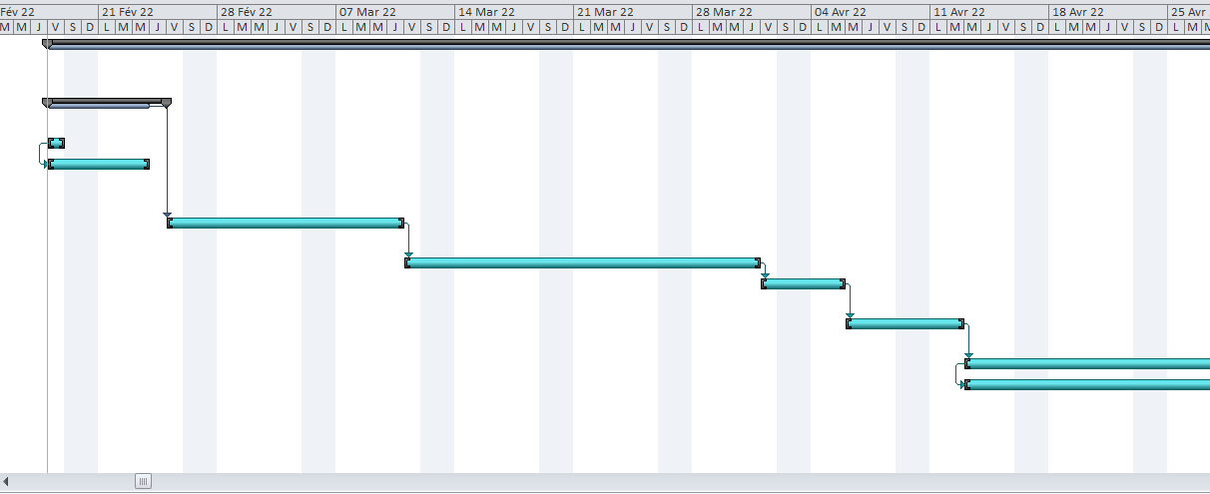

Figure 9: Diagramme de Gantt

* Ressources Humaines :

L’équipe participante à ce projet, se compose de deux élevés Ingénieurs et des encadrants internes et externes.

|  |  |  |
| --- | --- | --- |
| ***Madame EL HAMLAOUI Maha***  ***Madame RAHOB Oumaima*** | Elèves Ingénieurs SIG | Equipe maitrise d’œuvre |
| ***M. Malaainine Mohamed*** | Enseignant Chercheur (EHTP) | Encadrant Interne |
| ***Madame Morchid Bouchra*** | Chef de Projet (Onda) | Encadrant Externe |
| ***M. Maid Fouad*** | Chef de Département (Onda) | Superviseur |

Tableau 3: Liste des ressources humaines

## Conclusion

Dans ce chapitre, nous avons passé en revue le projet en main, ainsi les applications aéroportuaires existantes et les systèmes de géolocalisation pour en adopter un. Ces services indoor apportent une réponse concrète et optimale aux problématiques des aéroports, cela participe à réduire sensiblement le stress des passagers.

Notre état d’art a comporté les diverses méthodes de géolocalisation, or nous nous sommes fixés sur le BLE, vu que l’ONDA exige cette technologie. La partie suivante détaillera la conception et la modélisation de notre application, ainsi les défis rencontrés puis son implémentation.

# Partie II

# Etude

# et Réalisation

# I. Etude préalable

## Introduction

Etude préalable est une phase importante, vise à approfondir l’analyse de dimensions innovantes d’un projet. En effet, ce chapitre consiste en un benchmarking des fonctionnalités des applications aéroportuaires ainsi une analyse détaillée de l’existant.

## Analyse de l’existant

ONDA dispose d’une application mobile « Morocco Airports » qui contient les principales fonctionnalités pour les passagers des aéroports du Maroc.

Dans cette partie, on va découvrir les points existants dans l’application ainsi les améliorations nécessaires pour une meilleure expérience utilisateur.

### L’application existante

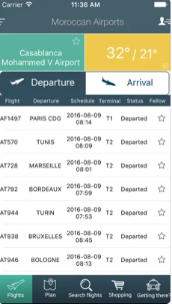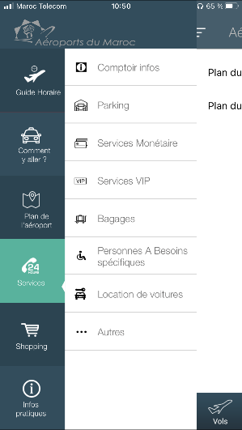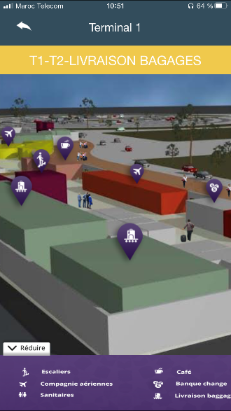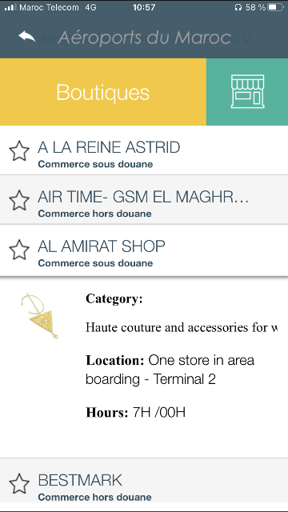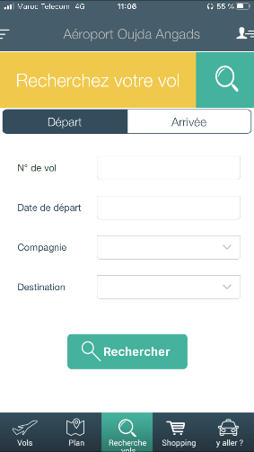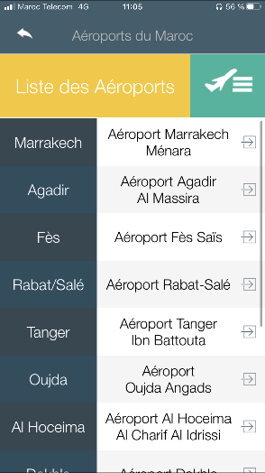

### L’analyse

|  |  |  |
| --- | --- | --- |
| Existant | Analyse | Modification |
| Liste des vols | La liste comporte tous les détails du vol : Peu condensé | Alléger l’interface : Donner la possibilité de cliquer pour voir plus de  details. |
| Liste des services | Manque de descriptions et localisation sur carte. | * Amélioration de l’interface graphique. * Option de voir les   services sur map. |
| Possibilité de choisir entre les aéroports du Maroc | Trop d’information dans l’application ce qui peut diminuer le temps de réponse. | Application spécifique à chaque aéroport. |
| MAP | * Plan des terminaux est séparés. * Plan n’est pas dynamique. * Manque de possibilité de se localiser et suivre un itinéraire. | * Une seule carte avec différentes couches **de base.** * Possibilité de se localiser et suivre l’itinéraire. |

### Limite de l’existant

L’intérêt de l’application indoor

Bien que l’application contienne toutes les fonctionnalités nécessaires, il est plus fluide de :

* Créer une application mobile pour chaque aéroport

La séparation des applications d’un côté facilitera la navigation dans l’application sans besoin de sélectionner et choisir un certain aéroport, et d’un autre côté, l’application sera allégée donc un bon temps de réponse.

* Avoir les fonctionnalités disposées de façon plus claire à l’utilisateur

Le passager n’aura pas nécessairement le temps pour bien naviguer l’application donc toutes fonctionnalités doivent être à l’œil. Catégoriser les services offerts à l’aéroport et les disposer à l’accueil ou sur le menu glissant.

* Fournir plus de détails concernant les différents services

Il sera plus utile de bien décrire les services de l’aéroport, donner leur horaire, leur contact, une liste de ce qu’ils vendent ainsi que leur localisation sur carte.

* Avoir une carte de l’aéroport plus interactive et plus claire

On a deux types de carte : les cartes dynamiques et les cartes statiques.

Dans le cas des cartes dynamiques, il est préférable d’avoir une carte et changer les fonds pour les différents étages et terminaux. Dans le cas des cartes statiques, avoir une carte assez claire pour faciliter les repères pour le passager.

* Améliorer le temps de réponse :

Pour être plus utile pour le passager, l’application doit être rapide et effective.

## Conclusion

# II. Analyse des besoins

## Introduction

Après avoir mis le projet dans son cadre théorique, ce chapitre énoncera les différents besoins fonctionnels auxquels devrait répondre l’application à réaliser, ainsi que les besoins non fonctionnels, techniques qu’elle devra respecter. Cette étape présente la première phase du cycle de développement d'une application.

A la base d’une recherche et analyse approfondie des applications aéroportuaires et des réunions avec l’encadrante, pour savoir leur intérêt de cette application. Nous englobons les fonctionnalités à satisfaire.

## Les besoins fonctionnels

1. **Accueil**

L’application doit contenir une page d’accueil qui englobe presque toutes ses fonctionnalités, ainsi une page qui rediriger vers les nouveautés concernant la pandémie Covid-19.

Ceci facilite la navigation et la recherche des différents services qu’offrent l’application.

L’application doit aussi fournir les informations sur tous les services à l’aéroport (parking, commerces, restaurants, formalités, moyen de transport).

1. **Vols**

L’application doit contenir une interface spéciale aux vols, le passager peut visualiser les vols qui arrivent ou ceux qui décollent de l’aéroport, suivre un vol donné et savoir tout information nécessaire : Numéro de vol, Statuts (Décollé, Arrivé, En retard), Terminal et embarquement.

Le passager peut chercher son vol soit par numéro de vol ou destination.

1. **Localisation**

L’application doit utiliser des capteurs Bluetooth pour indiquer l'emplacement de l'utilisateur dans l'aéroport. L'application mobile utilise cet emplacement pour permettre une navigation par points bleus vers les zones requises et pour effectuer un marketing de proximité.

Cette fonctionnalité combinée à la navigation peut permettre à l'utilisateur de naviguer vers ses portes d'embarquement (identifiées en sélectionnant le vol). Dans le cas de cartes statiques, une image de carte pertinente doit être affichée pour permettre à l'utilisateur d'identifier manuellement l'itinéraire vers la porte d'embarquement sans navigation.

1. **Navigation**

L’application mobile doit offrir aux passagers un système de navigation facile à utiliser.

**Dans le cas de cartes dynamiques**, l'application doit afficher les cartes intérieures. L’utilisateur doit pouvoir utiliser diverses fonctionnalités de la carte telles que le point bleu, la rotation de la carte, les itinéraires et la fonction « près de moi », pour localiser rapidement divers magasins ou services à l'intérieur de l’aéroport.

**Dans le cas de cartes statiques**, l'application doit afficher les images cartographiques statiques de l’intérieur de l’aéroport. L'utilisateur doit être capable de visualiser les cartes pour identifier l'emplacement des intérêts.

L'utilisateur peut sélectionner le vol dans la liste des arrivées et départs des vols et les suivre. Ces informations doivent être extraites du système par l'application mobile.

1. **Notification**

L'application doit également envoyer des rappels à l'utilisateur sur l'état du vol en cas de changement.

Cette fonctionnalité permet diverses notifications telles que l'état du vol, les offres à l'aéroport, le marketing de proximité.

1. **Connexion aux liens des réseaux sociaux**

L’application doit permettre aux voyageurs de se connecter aux comptes de réseaux sociaux de l'aéroport pour plus d'informations sur l'aéroport. L'utilisateur recevra les liens vers Facebook, LinkedIn, Twitter ou Instagram, et doit être redirigé vers la page Web des médias sociaux correspondante (via le navigateur / l'application correspondante).

L'utilisateur peut fournir ses commentaires ou explorer les pages de médias sociaux après s'être connecté à cette application de médias sociaux.

1. **Réservation Parking**

L’application doit contenir un volet pour réserver les places du parking pour les personnes qui souhaitent garder leur voiture. Cette interface demande le passeport, la durée souhaitée et génère le numéro du parking et groupe disponible pour y garder sa voiture.

1. **Covid 19**

L’application doit contenir les instructions de protections (Port de masque, distanciation, pass vaccinal et test de covid) ainsi toute information concernant les nouveautés, les vaccins, l’entrée et sortie du royaume. Possibilité de renvoyer vers le site Web qui met à jour ces informations.

## Les besoins techniques

## Les besoins non fonctionnels

Ces besoins permettent d’améliorer la qualité des services de la plateforme.

• La convivialité : La solution doit comporter un design de référence facile à utiliser. Il doit présenter un enchainement logique entre les interfaces et un ensemble de liens suffisants pour assurer une navigation rapide et un texte compréhensible, visible et lisible.

L’interface utilisateur doit s’adapter aux besoins des passagers au fil des temps.

• L’application doit permettre de publier les informations au moins sur web, Smartphone IOS et Smartphone Android.

• Temps de réponse : Le temps de réponse doit être le plus court possible, permettre un accès rapide à l’information.

• Environnement sécurisé : Le terminal ne doit pas accéder à des données classifiées sécurisées.

• L’application doit permettre les traductions en Anglais et français et éventuellement en arabe dans l’interface utilisateur et qui doivent être utilisées selon le besoin

## Conclusion

Ce chapitre représente le cœur du rapport, il décrit en tout détails les besoins fonctionnels et techniques de l’application mobile. Cette phase est primordiale dans le cycle de développement, elle clarifie le plus possible l’application.

# III. Conception

## Introduction

## Aspect statique

## Aspect dynamique

## Choix technologique

L’encadrant externe nous a laissé le soin de choisir les technologies à employer. Faisons le point sur les technologies majeures de développement d’applications mobiles. Au commencement, il y eut le natif puis l’hybride qui est la combinaison de solutions natives et web.

|  |  |  |
| --- | --- | --- |
| **Développement mobile natif** | **Développement mobile cross plateforme** | |
| Utiliser pour un système d’exploitation spécifique   * Android * Ios | Développer une application web dans un environnement natif,  l’application s’adapte aux différents systèmes d’exploitation. | |
|  | **Hybride** | **Native cross plateforme** |
| Android : java, Android SDK, Android studio. | - HTML, CSS, javascript pour les interfaces utilisateurs.  - Les Framework Ionic, Angular.  - Apache CORDOVA pour la partie native.  Plateforme : Ionic. | Utilise des technologies différentes :  **React Native**  **Xamarin :** Framework net  **Flutter** |
| **Avantages :**   * Performance élevée. * Plein usage des fonctionnalités du terminal mobile. * Maintenabilité, évolutivité. * Expérience utilisateur optimisé pour chaque os. | * Budget moins élevé. * Expérience utilisateur optimisé pour chaque os. * Réduire le temps du développement. | * Budget moins élevé. * Meilleure performance que l’hybride. * Expérience utilisateur plus proche de la native. * Expérience utilisateur optimisé pour chaque os. * Gagner du temps. |
| **Inconvénients :**   * Budget élevée. * La nécessité de deux codes pour   chaque os. | * Manque de fonctionnalité. * Moins performant. | * Manque de fonctionnalité. |

Après avoir fait une étude détaillée sur les technologies du développement mobiles, en comparant la performance, les fonctionnalités et le budget, le choix le plus correct dépend du besoin auquel répond notre application.

On a intérêt à créer une application mobile qui s’adapte au IOS et Android et même au web dans une durée limité de quatre mois, moins couteuse avec une bonne expérience utilisateur.

Entre le native et cross plateforme, le choix repose sur une application **hybride**, développée en **Ionic Angular, HTML5**, qui apparaît dans un navigateur à l’aide de l’encapsuleur **Cordova.**

## Environnement de travail

Afin de pouvoir mettre en œuvre notre application, un ensemble d’outils est manipulé. Ce paragraphe englobe les technologies de développement, ceux d’implémentation de base de données et les outils de conception et planification.

HTML (HyperText Markup Language) est le bloc de construction le plus basique du Web. Il définit le sens et décrit sémantiquement la structure d'une page Web et inclue à l'origine des indices pour l'apparence du document.

Les éléments HTML sont les blocs de construction des pages HTML.

**CSS (Cascading Style Sheets)** est un langage de feuille de style utilisé pour décrire la présentation d'un document écrit en HTML ou XML. CSS décrit comment les éléments doivent être rendus à l'écran, sur papier, dans la parole ou sur d'autres supports. C’est un mécanisme simple pour ajouter du style, police, couleur ou espacement.

**TypeScript** est une version plus développée du langage Javascript et lui ajoute une syntaxe supplémentaire pour prendre en charge une intégration plus étroite avec l’éditeur de code. TypeScript détecte et vérifie les erreurs d'un programme avant son exécution, et le fait en fonction des types de valeurs, c'est un vérificateur de type statique.

**Ionic Framework** est un ensemble d’outils d'interface utilisateur, open source, qui permet de créer des applications mobiles adaptable au web. A l'aide de technologies Web - HTML, CSS et JavaScript – On crée des applications performantes de haute qualité avec intégration des Framework populaires tels que Angular, React et Vue.

**Angular** est une plateforme de développement, basée sur Type Script. Angular comprend des composants pour créer des applications Web évolutives, des outils de développement pour vous aider à développer, construire, tester et mettre à jour votre code.

 **Apache Cordova** est un Framework de développement des applications mobiles. Il permet aux programmeurs de logiciels de créer des applications Web hybrides pour les appareils mobiles à l'aide de CSS3, HTML5 et JavaScript, au lieu de s'appuyer sur des API spécifiques à la plateforme comme celles d'Android, iOS ou Windows Phone.

**Firebase** est une plateforme de développement d'applications Backend-as-a-Service (BaaS) qui fournit des services backend hébergés tels qu'une base de données en temps réel, le stockage dans le cloud, l'authentification, les rapports d'incident.

**Visual studio code** est un éditeur de code source qui inclut une variété de langages de programmation, notamment Java, JavaScript, Go, Node.js et C++, [Git](https://fr.wikipedia.org/wiki/Git) intégré. Il a un ensemble de extensions qui installent de nouvelles fonctionnalités, adaptable avec Windows, macOS and Linux.

**MsProject** est parmi les outils de planification, il permet la création du diagramme de Gantt. Ce diagramme est fréquemment utilisé dans les projets, il répertorie les tâches et illustre la relation entre elles et le calendrier à l'aide de barres de Gantt. C’est une manière d’organiser les tâches et leur délai de réalisation.

**Astah\*** est un outil de modélisation permettant de visualiser l'essence des idées et conceptions de logiciels. Astah utilise l’uml pour créer rapidement et sans effort des diagrammes qui facilite la compréhension entre les équipes. L’UML étant le langage de modélisation unifié.

## Conclusion

# IV. Mise en œuvre

## Modèle physique des données

## Descriptif de l’application

# Conclusion

# Bibliographie

# Webographie

# Annexe

-Maquette / Logiciel